Статистическа и фрактална обработка на мамограми за класифициране на някои лезии
Диана Цанкова, Светла Лекова
Катедра Системи за управление, ТУ София, филиал Пловдив,
ул. “Цанко Дюстабанов” 25, Пловдив 4000, tsankova@tu-plovdiv.bg, sv_lekova@abv.bg

Statistics and Fractal Based Mammograms Processing for Classifying Some Lesions

Diana Tsankova, Svetla Lekova
Department of Control Systems, Technical University - Sofia, branch - Plovdiv
25, Tsanko Dyustabanov Str., 4000, Plovdiv, tsankova@tu-plovdiv.bg, sv_lekova@abv.bg

Abstract
In the paper it is investigated the possibility of using fractal properties and statistics characteristics for determining some mammographic lesions. One essential sign for distinction of a benign from malignant mammographic lesion is the complexity of its contour. On one hand, the fractals are especially proper for description of natural objects with complex shape (fractal dimension reflects this complexity), and on the other hand, the statistics characteristics, such as mean, average squared error and autocorrelation, modified to express the power of mutual connections between different points of the lesion’s contour, contribute to determining its complexity. The validation of the proposed method for analyzing and classifying some lesions is confirmed by processing some mammograms in MATLAB environment.

1. Въведение
Ракът на гърдата е често срещана болест при жените, за диагностицирането на която най-разпространеното ефективно средство е мамографията. Превантивните мерки срещу това заболяване включват редовни медицински прегледи с мамографски изследвания, в резултат на които нараства значително броят на мамограмите, които трябва да интерпретира един радиолог. Очевидна е необходимостта от система, която да автоматизира неговия труд и да повиши надежността на диагностицирането. Компютърно-подпомогнатата диагностика на мамограмите (CADM) напоследък включва използване на елементи от апарата на фракталната геометрия.
Фракталата е “една груба или фрагментирана геометрична форма, която може да бъде разделена на части, всяка от които е (поне приблизително) копие в намален размер на цялото” [7]. Това свойство се нарича себеподобие (self-similarity). Терминът “фрактала” е въведен от Benoit Mandelbrot през 1975 година и произхожда от латинската дума fractus (“счупен”). Обекти, които в голяма степен съответстват на фракталите, могат да се намерят в природата. Такива например са: облаци, снежинки, кристали, планински вериги, светкавици, речни мрежи, брегови линии, системи от кръвоносни и белодробни съдове, някои растения (дървета, папрат, карфиол) и др. Фракталите намират приложение за: компресия на сигнали и образи; генериране на различни художествени форми; проектиране на компютърни и видео игри; създаване на нова музика; класификация на хистопатологични слайдове в медицината; в ензимологията; в онкологията за описване на патологичната архитектура на туморите, разграничаване на раковите от здравите клетки [2, 10] и вникване в същността на туморния растеж [1]; и др.
Ракът често е характеризиран като хаотичен, слабо контролиран растеж. Неправилните форми на раковите клетки, тумори и съдове не се поддават на описание чрез традиционната Евклидова геометрия, която се базира на гладки форми. Противоположно, фракталната геометрия разкрива как един обект с неправилни форми в различни мащаби, може да бъде описан чрез изследване на това, как броят на характеристиките с един размер се отнася към броя на сходно оформените характеристики в други размери [1]. Чрез фокусиране по-скоро върху неправилността на туморния растеж отколкото върху една единична мярка на размер, като диаметър или обем, фракталната геометрия е добре пригодена да определи количествено онези морфологични характеристики, които патолозите са използвали дълго време за качествено описване на злокачествени образования - тяхната неравна граница с тъканта гостоприемник и изглеждащите случайни образци на съдов растеж. Фракталният анализ определя количествено неправилността и сложността на обектите чрез една мярка, наречена фрактална дименсия. Поради удивителното развитие на фракталната сложност на раковия механизъм, повечето изследвания в литературата са изпълнени чрез измерване на фракталната дименсия на различни ракови клетки или туморен растеж.
Тъй като раковите клетки нарастват много по-бързо и по-неправилно отколкото нормалните клетки, в повечето научни изследвания очакванията са, фракталната дименсия на контура, разграничаващ здравата от туморната тъкан, да бъде по-голяма при злокачествените образования отколкото при доброкачествените. За тази цел, обаче, контурът трябва да бъде извлечен точно в резултат на предварителна обработка на изображението. При мамограмите, 3D обекти биват представяни като 2D изображения, при което се губи информация. Качеството на получените образи също е различно – различна яркост, контраст, нива на сиво. Извличането на контура е в известна степен субективно, тъй като зависи от избраното ниво на сиво, отговарящо на търсената граница между здравата и абнормалната тъкан. При различни субективно определени прагови нива на сиво се получават различни контури с твърде различни фрактални дименсии. Опитът на радиолога е решаващ. Затова не са излишни допълнителни статистически изчисления, които да са по-робастни към зашумения образ, и да подпомагат правилното интерпретиране на мамограмата.
В статията се предлага съвместно използване на елементи от фракталната геометрия и статистиката за обработка на мамограми и класифициране на някои лезии в два класа – доброкачествени и злокачествени. Използва се фрактална дименсия, изчислена по метода “box-counting” и статистически показатели като математическо очакване (средна аритметична стойност), дисперсия (средно квадратично отклонение) и автокорелационна функция. В средата на MATLAB са обработени 10 мамограми – 5 доброкачествени и 5 злокачествени образования. Потвърдени са следните хипотези: злокачествените тумори се характеризират с по-голяма фрактална дименсия, по-голяма дисперсия и по-малки стойности на автокорелационната функция (определени в няколко контролни точки).

2. Фрактални и статистически показатели при обработката на мамограми
2.1. Фрактали и фрактални дименсии.
Фракталата най-общо притежава следните свойства [5]:
- Има фина структура до прозволно малък мащаб;
- Не се описва с езика на традиционната Евклидова геометрия, поради твърде неправилната си форма;
- Себеподобна е (поне приблизително или стохастично);
- Има дименсия на Hausdorff, която е по-голяма от топологичната дименсия;
- Има проста и рекурсивна дефиниция.
- Разглежда се като безкрайно сложна, поради себеподобието на всички нива на уголемяване.
Фракталната дименсия показва до каква степен една фрактала запълва пространството, когато мащабът намалява към все по-фини размери. Не съществува универсална дефиниция за фрактална дименсия. От теоретична гледна точка най-популярна е дименсията на Hausdorff, а от практическа - дименсията от типа “box-counting” (брояща кутийки). Да разгледаме известната фрактала “Снежинката на Koch” (Koch Snowflake), получена чрез повтаряне безкраен брой пъти на следната процедура: всяка страна на един равностранен триъгълник се разделя на 3 равни части, средната третина на всяка страна става база за един триъгълник, а след това тя се елиминира (Фиг.1). Разглеждайки Снежинката на Koch като еднодименсионна Евклидова фигура, тя има безкрайна дължина (при стартова дължина 1, втората фигура ще има дължина 4/3, n-фигурата - (4/3)^{n-1}, а за дължината ще е безкрайно голяма. Разгледана като двудименсионна фигура, нейният размер ще бъде нула. Очевидно е, че дименсията на Снежинката на Koch би могла най-добре да се опише с число между 0 и 1. Това е фрактално (не цяло, а дробно) пространство с дименсия, известна като фрактална дименсия.
Дименсията на себеподобие се базира на свойството на фракталния обект да се самонаподобява, т.е. обектът бива покрит с копия на себе си но в друг мащаб. Една от най-популярните оценки на фракталната дименсия е дименсията на Hausdorff:
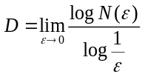 , (1)

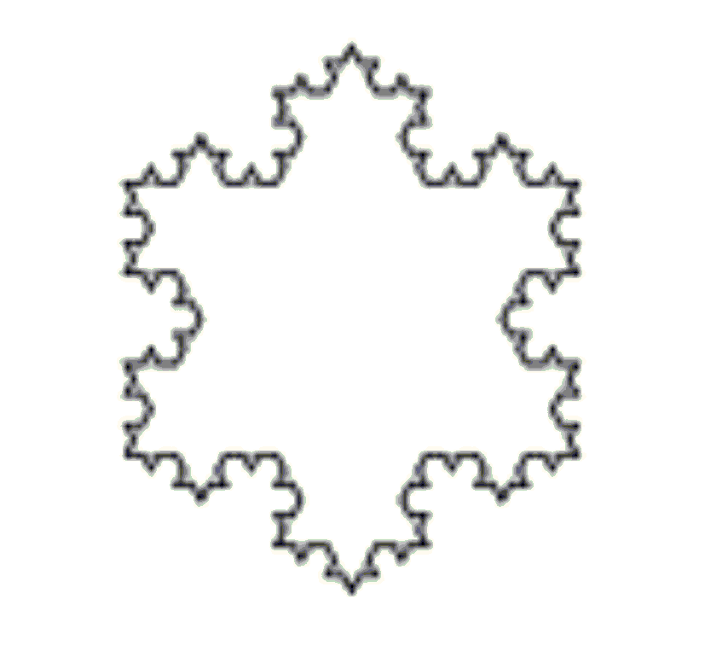

Фиг.1. Снежинката на Koch

където 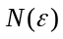 е броят на себеподобните структури с линеен размер , необходими да покрият цялата структура. Тясно свързана с нея е и дименсията “box-counting”, при която пространството е разделено на мрежа от кутийки с размер , а формулата за изчисляването и е същата като (1). На практика е по-удобно да се използва следният алтернативен подход. Нека
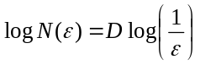 (2)
е уравнение на права линия с наклон и на кривите 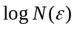 и 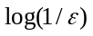 се гледа, като на отделни променливи, които могат да бъдат изчислени и нанесени графично (“log-log” крива). След това чрез линейна регресия (метод на най-малките квадрати) се изчислява наклонът на линията, който в действителност е фракталната дименсия [4]. Накратко, алгоритъмът “box-counting” [8] се състои в следното:
- Итеративно се покрива фракталната фигура с квадратчета с еднакъв размер (-размер) (Фиг.2);
- Всеки път се брои колко квадратчета, съдържат точки на фигурата. Този брой е ;
- Log-log кривата се начертава и наклонът на нейната линейна част ще бъде дименсията “box-counting “.

Например, Снежинката на Koch е самонаподобяващ се фрактален обект, съставен от 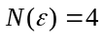 копия на себе си с мащаб 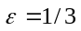. Следователно фракталната дименсия ще бъде: 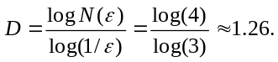 Фракталната дименсия измерва сложността на един обект и расте, когато формата на обекта е по-неправилна.

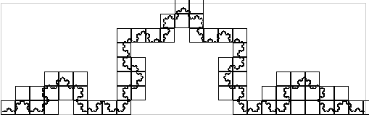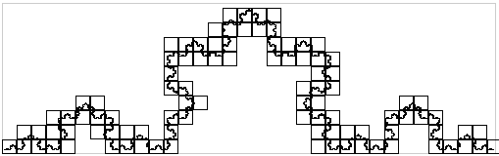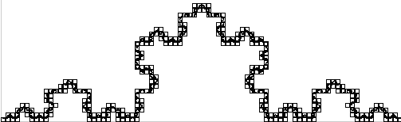

Фиг.2. Снежинката на Koch покрита с квадрати с намаляващ размер.

2.2. Статистически характеристики.
Предложеният подход се прилага само за лезии с ясно изразено компактно образование, което може да се очертае със затворен контур. Първоначално се извлича контурът по методиката посочена в следващата секция. След това се маркира ръчно и приблизително (чрез мишката и съответната програма на MATLAB) центърът на затворения контур; снемат се неговите координати. Към него се прикрепва центърът на нова координатна система със същата ориентация, като на старата. Преизчисляват се новите декартови координати на всяка точка от контура 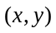. Преминава се към полярни координати (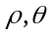) и се построява зависимостта 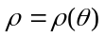 за интервала 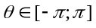. За радиус вектора , който характеризира отдалечеността на всяка точка на контура от центъра на туморното образование, се намират средно аритметичната стойност (математическо очакване), средно квадратичното отклонение (вместо дисперсия) и автокорелационната функция 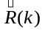, съответно по следните формули:
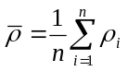, 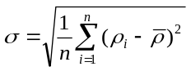, 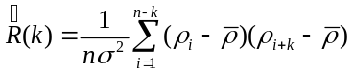, (3)
където са положителни цели числа, съответстващи на поредни стойности на , получени след интерполация на данните в зависимостта , така че да се изменя през равна стъпка.

3. Обработка и анализиране на мамографски лезии
3.1. BI-RADS класификация.
BI-RADS (Breast Imaging Reporting and Data System) е комплексна система, предложена от Американския колеж по радиология (The American College of Radiology (ACR)) за класификация на мамографски лезии [6]. BI-RADS системата се състои от пет категории; всяка от тях характеризира един вид мамографска лезия и съответства на някакво третиране. Първите три категории (BI-RADS 1-3) се отнасят към негативните случаи, т.е., вероятно доброкачествени образования [6]. BI-RADS 5 – проследява лезиите с висока вероятност да бъдат рак. В [3] е предложен анализ, разглеждащ BI-RADS 4 категорията, която характеризира лезии, които нямат характерна морфология на рак, но има определена вероятност да са злокачествени. В тези случаи радиологът може да препоръча биопсия.

3.2. Хипотези.
При категоризиране на една мамографска аномалия, радиологът трябва да наблюдава няколко свойства на лезията [3]: форма на контура; локализация; размер; плътност; брой и двустранност на аномалиите; присъствие или отсъствие на асоциирани микрокалцификации. Една от най-важните характерни черти в категоризирането на мамографската аномалия е формата на контура: правилният контур се асоциира с доброкачествено образование, докато неправилният - със злокачествена лезия. По отношение на статистическите характеристики, очаква се при злокачествените лезии дисперсията да е по-голяма, а автокорелационната функция (в точките на теста) да е по-малка, отколкото при доброкачествените. Средно аритметичната стойност при BI-RADS 5 би трябвало да е по-голяма отколкото при BI-RADS 1-3 категориите, поради разрастването на раковото образование. В BI-RADS 4 може би е възможно размерът на лезията да е все още малък, но тя да е в началото на своето развитие в злокачествено образование.

3.3. Изследвания в средата на MATLAB.
Статистическа обработка беше извършена върху 10 мамограми, достъпни в литературата [6], като 5 от тях бяха доброкачествени от клас BI-RADS 3 и останалите 5 – злокачествени от BI-RADS 5. На Фиг.3 са представени оригиналните мамограми. Всяка от тях беше обработена по следния начин [3]:
- Радиологът, на базата на опита си, набелязва областта съдържаща аномалията. В това изследване размерът на областта е 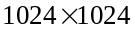 точки.
- Образът се представя двоично, като се използва един праг между 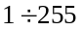 сиви нива. Всички пиксели, чието ниво на сивото е по-голямо или равно на прага се трансформират в бяло, а останалите - в черно.
- Очертава се контурът на белите области: всичките бели пиксели, които имат поне една съседна черна точка стават част от контура (всеки пиксел има 8 съседа). Останалите пиксели се трансформират в черно.
- Фракталната дименсия на контура се изчислява чрез алгоритъма “box-counting”.
На Фиг.4 е проследено изпълнението на горния алгоритъм до извличането на контура между туморната и здравата тъкан. След това е представена трансформацията в полярни координати на същия този контур, с цел последващо изчисляване на споменатите по-горе статистически показатели. Резултатите за 10-те мамограми са обобщени в табл.1 и табл.2. Те потвърждават направените хипотези.

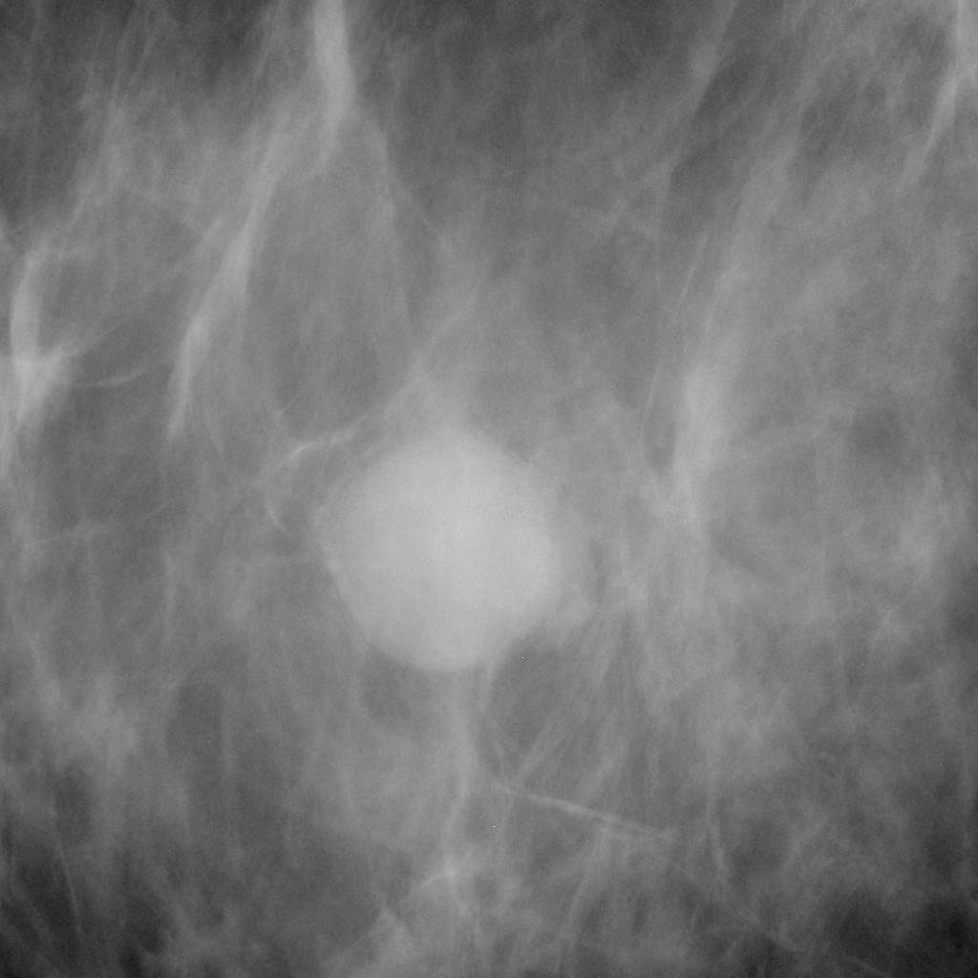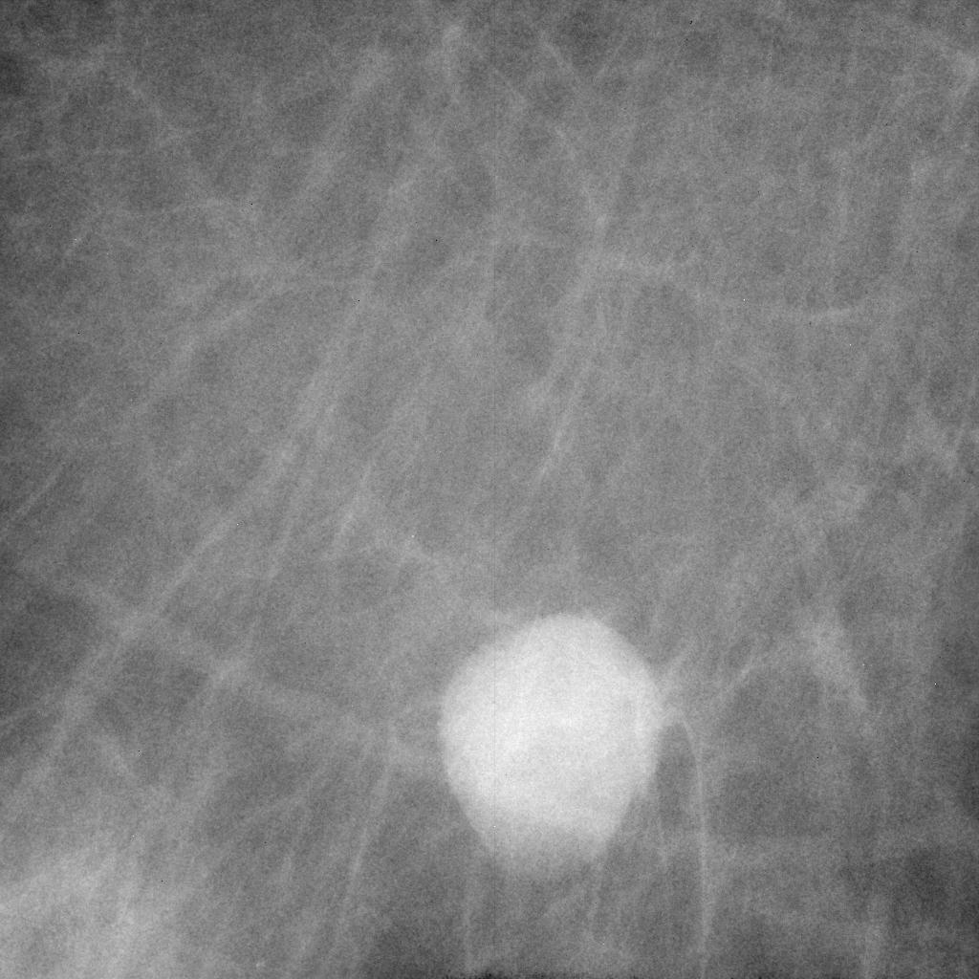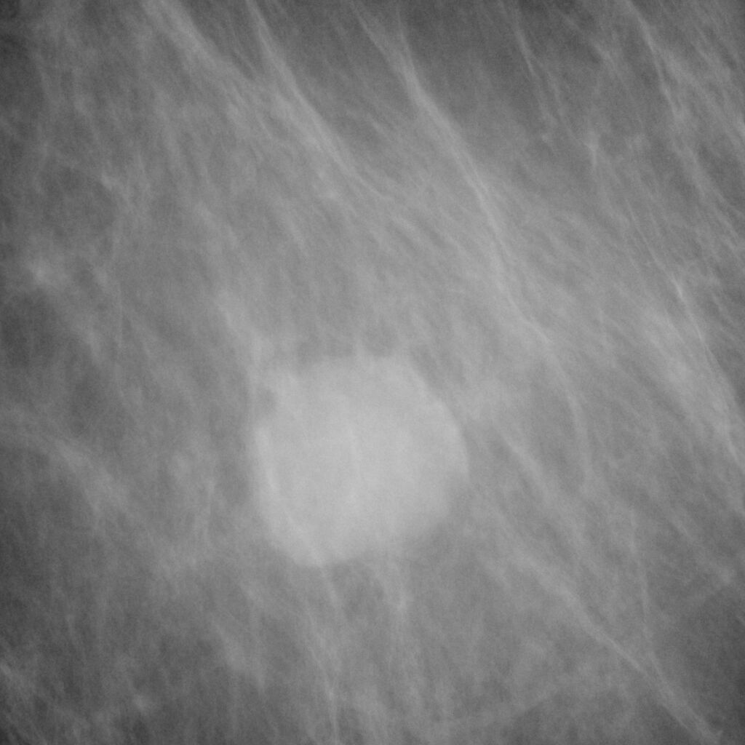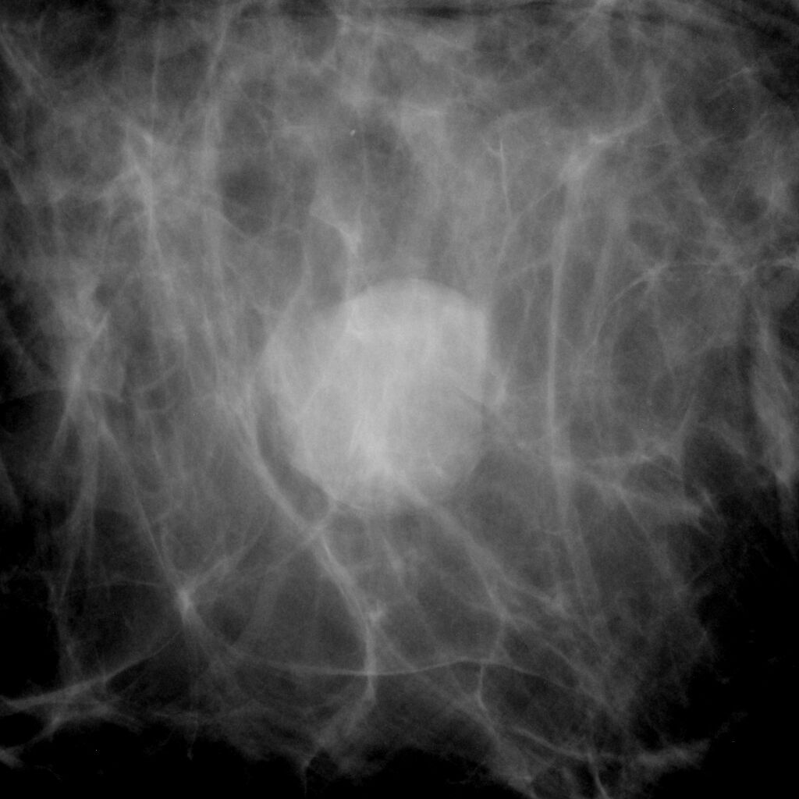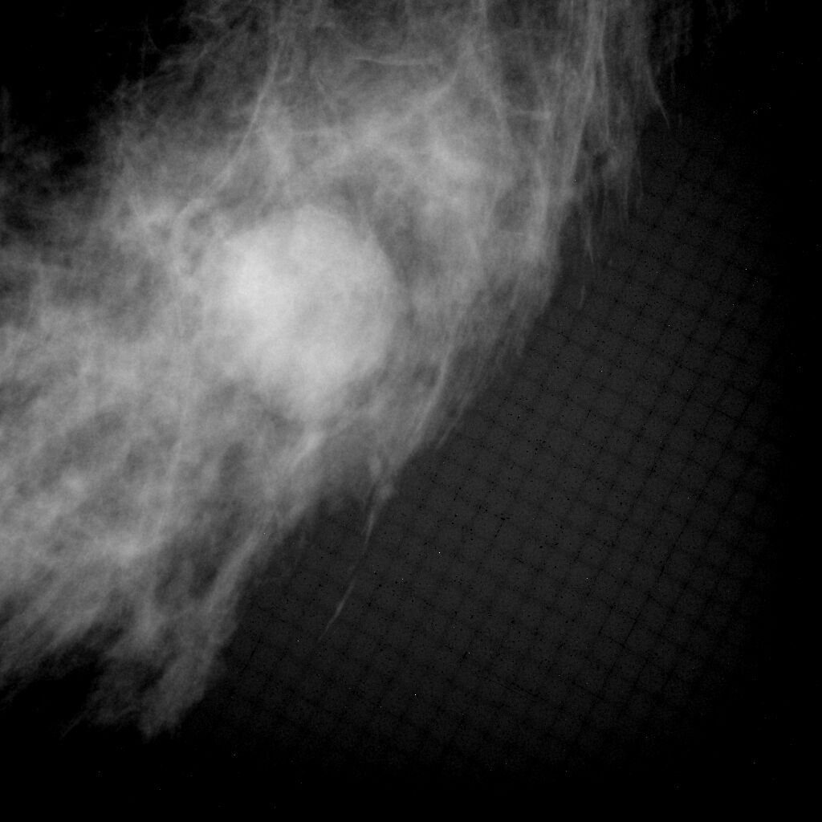
(а) (б) (в) (г) (д)
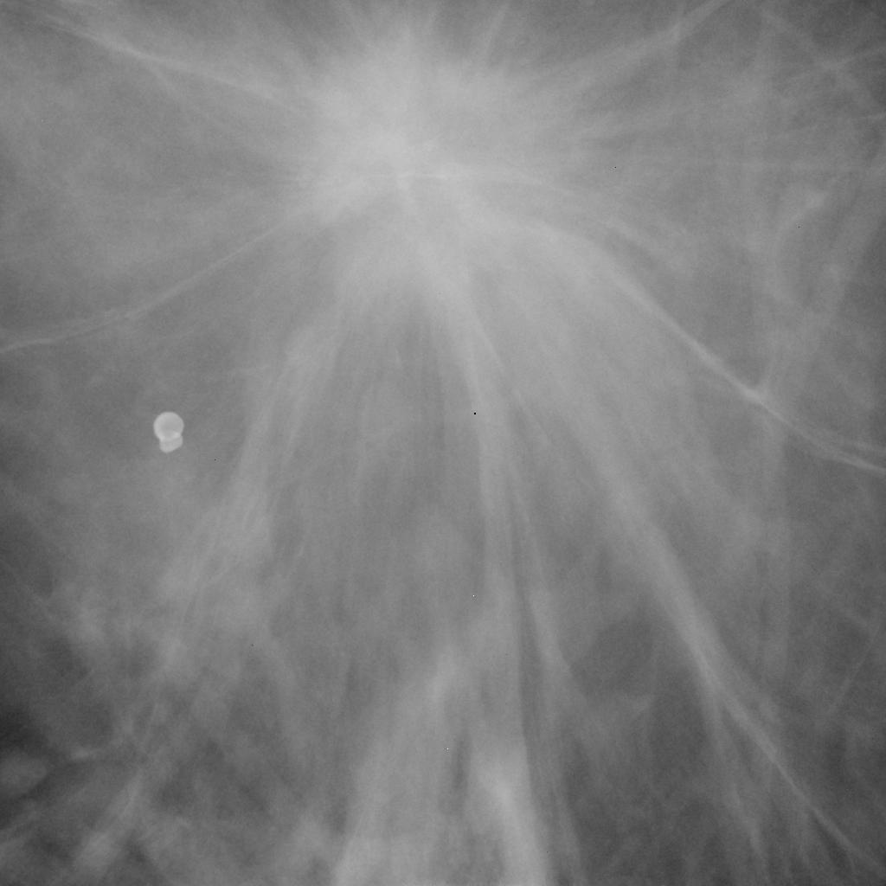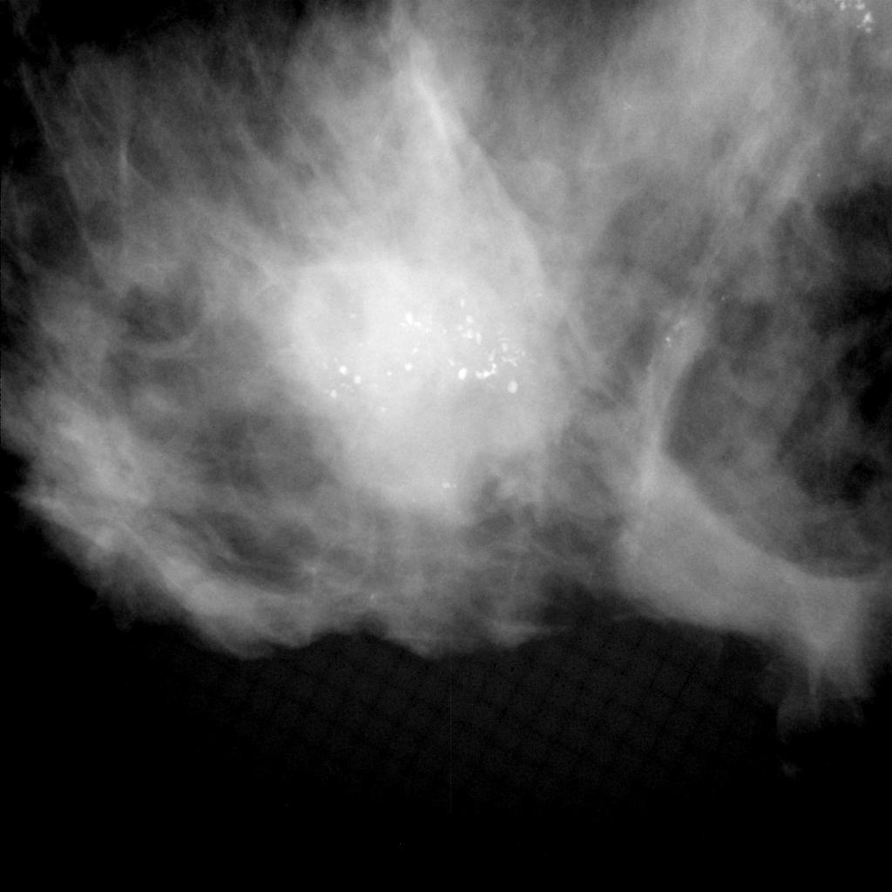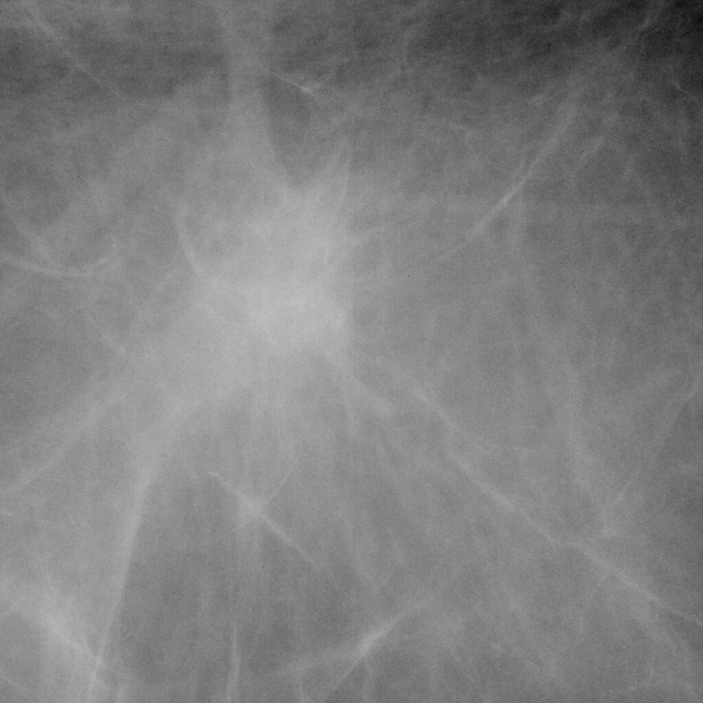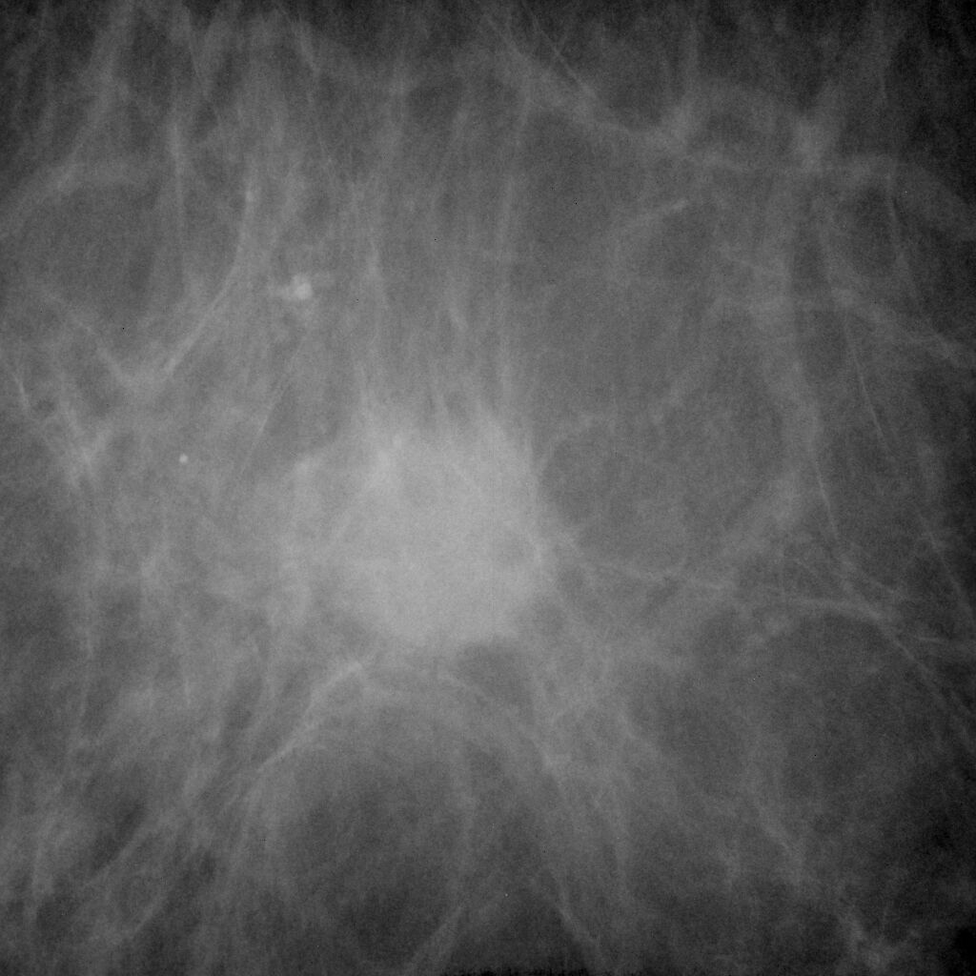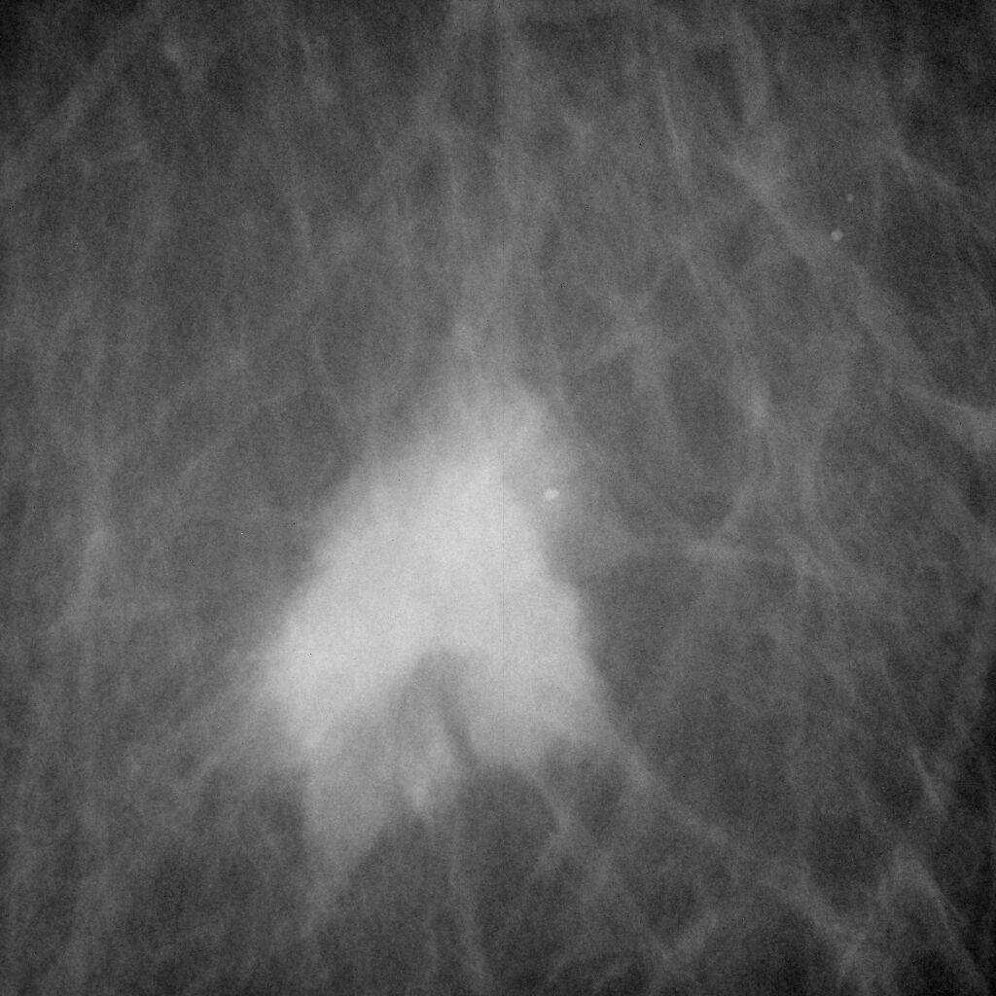
(е) (ж) (з) (и) (й)
Фиг.3 Мамограми [6]. Доброкачествени лезии: (а)-(д), злокачествени: (е)-(й).

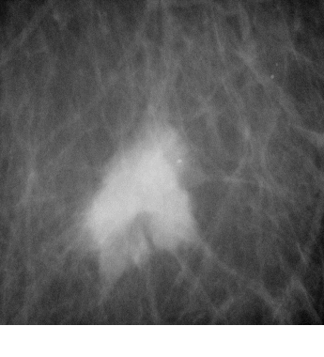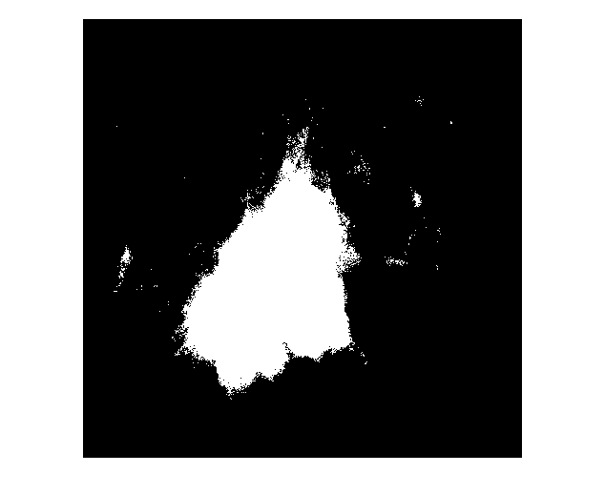
(а) (б)
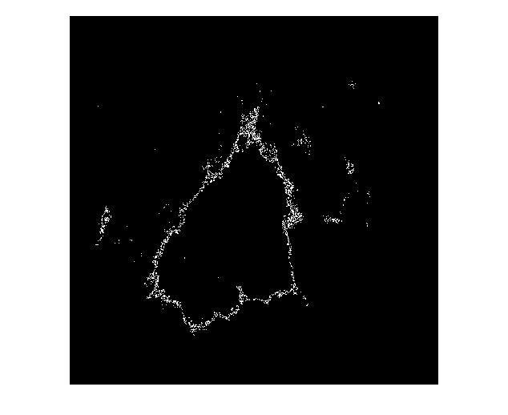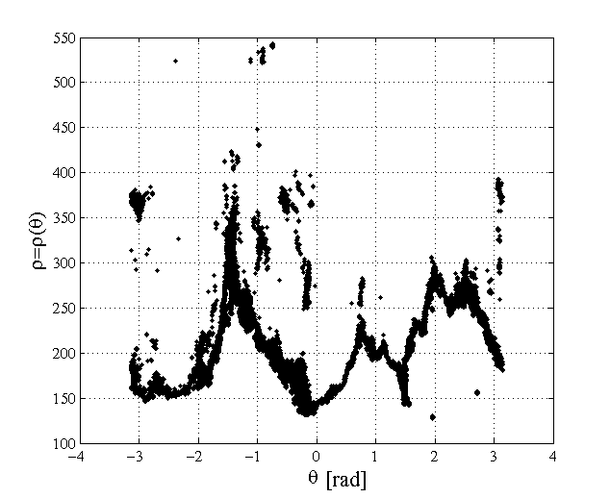
(в) (г)
Фиг.4. (а,б,в): извличане на контура между туморната и здравата тъкан;
(г): трансформация в полярни координати на същия този контур.
Таблица 1. Резултати от обработката на мамограми с доброкачествени лезии
№ | Праг на сивото | Фрактална дименсия | Средно аритме-тично | Средно  квадрат.  отклонение | 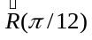 | 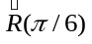 | 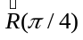 | 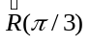
(а) | 170 | 1.0886 | 102.880 | 10.704 | 0.9186 | 0.8419 | 0.7470 | 0.6589
(б) | 181 | 1.0520 | 113.944 | 6.930 | 0.9098 | 0.8288 | 0.7470 | 0.6584
(в) | 174 | 1.2380 | 120.788 | 17.380 | 0.8912 | 0.7903 | 0.7110 | 0.6367
(г) | 149 | 1.1042 | 132.892 | 19.619 | 0.8907 | 0.8048 | 0.7165 | 0.6409
(д) | 170 | 1.0822 | 106.194 | 14.785 | 0.8953 | 0.8130 | 0.7492 | 0.6555
 |  | 1.1130 | 115.340 | 13.884 | 0.9011 | 0.8158 | 0.7341 | 0.6501

Таблица 2. Резултати от обработката на мамограми със злокачествени лезии
№ | Праг на сивото | Фрактална дименсия | Средно аритме-тично | Средно  квадрат.  отклонение
(е) | 143 | 1.4445 | 311.30 | 99.70 | 0.8674 | 0.7624 | 0.6923 | 0.6085
(ж) | 151 | 1.3012 | 303.00 | 104.00 | 0.8098 | 0.7886 | 0.6806 | 0.6334
(з) | 158 | 1.4167 | 257.00 | 146.00 | 0.7844 | 0.6444 | 0.5553 | 0.4782
(и) | 133 | 1.4073 | 200.70 | 55.20 | 0.8467 | 0.7345 | 0.6505 | 0.5941
(й) | 120 | 1.2776 | 226.90 | 52.20 | 0.8911 | 0.7857 | 0.6906 | 0.6043
 |  | 1.3695 | 259.78 | 91.42 | 0.8399 | 0.7431 | 0.6539 | 0.5837

4. Изводи
Научната разработка включва неинвазивни техники, използващи мамограми за диагностициране на някои лезии. Потвърдени са хипотезите: Фракталната дименсия е по-висока при злокачествените тумори, което се асоциира с тяхната по-сложна и неправилна форма на контура на образованието. При раковите лезии, средно квадратичното отклонение на точките на контура е по-високо, а автокорелационната функция в тестваните измествания има по-ниска стойност. Средно аритметичната стойност на контурните точки е по-голяма, може би поради по-напредналата фаза на вероятно злокачествените образования в BI-RADS 5.
Бъдещата работа ще включва изследвания върху BI-RADS 4, при по-голям брой обработени мамограми с цел получаване на статистически достоверни резултати и уточняване, доколкото е възможно, на праговите стойности на фракталната дименсия и разглежданите статистически показатели, разграничаващи двата класа лезии – доброкачествени и злокачествени.

Литература

- Baish, J.W., and R.K. Jain, Perspectives in Cancer Research:Fractals and Cancer, Cancer Research vol. 60, pp.3683–3688, July 15, 2000.
- Bauer, W., C.D. Mackenzie, Cancer Detection via Determination of Fractal Cell Dimension, arXiv:patt-sol/9506003 v1 6 Jul 1995.
- Crisan, D.A., C. Popescu-Mina, J.L. Stanica, C. Dimon, Medical-Images Prcessing Using Fractal Properties, In: Proc. of the Int. Conf. on Automatics and Informatics'07, Sofia, Bulgaria, vol.2, pp. III:11-14, 2007.
- Harris J. W., H. Stocker, "Hausdorff Dimension", "Scaling Invariance and Self-Similarity", "Construction of Self-Similar Objects.", chapters: 4.11.1-4.11.3, Handbook of Mathematics and Computational Science, Springer-Verlag, New York, pp. 113-135, 1998.
- http://en.wikipedia.org/wiki/Fractal, Fractal, In Wikipedia: The Free Encyclopedia.
- http://www.birads.at, Breast Imaging Reporting Data System.
- Mandelbrot, B.B., The Fractal Geometry of Nature, 3rd ed. New York, Freeman, 1983.
- Nezadal M., O. Zmeskal, M. Buchnicek, The box-counting method: Critical Study, Nostradamus 2000, Prediction Conference, 2000
- Tejera, E., N. Brizuela, J. Rieumont, J.M. Nieto-Villar, Fractal Analysis in epigenetic differentiation of leukemic cells, HarFA - Harmonic and Fractal Image Analysis, pp. 74 – 75, 2004.

Xia, D., W. Gao, and H. Li, Fractal geometry-based classification approach for the recognition of lung cancer cells, Proc. of SPIE, vol. 2167, Medical Imaging 1994: Image Processing, M. H. Loew, Ed., pp. 447-453, May 1994.

